**Las personas asintomáticas no transmiten el COVID-19**

Análisis escrito por [Dr. Joseph Mercola](https://espanol.mercola.com/acerca-del-dr-mercola.aspx)[Datos comprobados](javascript:void(0))

* 8 de Diciembre, 2020

[**Anterior**](javascript:__doPostBack('ctl00$bcr$btnPrev',''))

[**Siguiente**](javascript:__doPostBack('ctl00$bcr$btnNext',''))

[[](javascript:__doPostBack('ctl00$bcr$btnPrevFloat',''))](javascript:__doPostBack('ctl00$bcr$btnPrevFloat',''))

**[La restricción de calorías combate el hígado graso y el crecimiento de tumores](javascript:__doPostBack('ctl00$bcr$btnPrevFloat',''))**

[[](javascript:__doPostBack('ctl00$bcr$btnNextFloat',''))](javascript:__doPostBack('ctl00$bcr$btnNextFloat',''))

**[El jugo de ciruela pasa podría combatir el estreñimiento](javascript:__doPostBack('ctl00$bcr$btnNextFloat',''))**



**HISTORIA EN BREVE**

* Una gran mayoría de personas que obtienen un resultado positivo de SARS-CoV-2 son asintomáticas y no están enfermos. La prueba de PCR solo detecta partículas virales inactivas que no son infecciosas
* En un estudio, el 87.5 % de las mujeres embarazadas que se analizaron y obtuvieron un resultado positivo en la presencia de SARS-CoV-2 no presentaron síntomas
* Un estudio que analizó la información de las pruebas PCR de casi 10 millones de personas encontró que ni una sola persona que había estado en contacto cercano con una persona asintomática había obtenido una prueba positiva
* De las 34 424 personas con antecedentes de COVID-19, 107 personas obtuvieron un resultado positivo por segunda vez, pero ninguna desarrolló síntomas ni tampoco era contagiosa
* Cuando a las personas asintomáticas se les realizó la prueba de anticuerpos, descubrieron que 190 de 300 (63.3 %), habían desarrollado una infección que logró producir anticuerpos. Aun así, ninguna de las personas con las que estuvieron en contacto se infectó

De acuerdo con reportes de los medios, los “casos” de COVID-19 (resultados positivos de la prueba PCR) están aumentando en los Estados Unidos y a nivel mundial, lo que lleva a implementar medidas que en algunos casos son más estrictas que con la primera ola de la pandemia.

Sin embargo, como se detalla en varios artículos recientes (incluyendo "[**Por qué las pruebas para el COVID-19 son un desperdicio de dinero**](https://articulos.mercola.com/sitios/articulos/archivo/2020/11/18/pruebas-del-covid-19.aspx)"), no se utilizan las pruebas de PCR de manera correcta, lo que resulta en una falsa apariencia de una mayor transmisión.

En realidad, la gran mayoría de las personas que obtienen un resultado positivo no desarrollan síntomas y no transmiten la infección. No hace falta decir que, de esta manera no representa ningún riesgo para la salud, mientras que las medidas de distanciamiento social equivalen a un castigo cruel e inusual poco necesario.

**Los resultados positivos de las pruebas no influyen en las tasas de mortalidad**

En uno de los informes de The Highwire, Del Bigtree analizó cómo una mayor sensibilidad de prueba aumenta falsamente el número de "casos" que en realidad no demuestran la situación real. Como señaló Bigtree, lo que falta es la tasa de mortalidad real.

"Si el COVID es un virus mortal, ¿qué es lo que se debería observar con el aumento de casos?". La respuesta, es un aumento de muertes. Sin embargo, eso no es lo que está sucediendo.

Aparte de una mala respuesta al principio, cuando los médicos no estaban seguros del tratamiento adecuado y algunos estados enviaron a personas infectadas a los asilos, la tasa de mortalidad se ha mantenido igual, mientras que han cambiado las tasas de resultados positivos en intervalos.

Bigtree presentó un tweet del 4 de noviembre de 2020 del asesor de la Casa Blanca, el Dr. Scott Atlas, que demuestra la cifra de pruebas positivas (también conocidas como "casos") en azul y la tasa de mortalidad en rojo, desde el inicio de la pandemia hasta finales de octubre de 2020. Como puede observar, no existe una relación entre la tasa de pruebas positivas y las muertes.

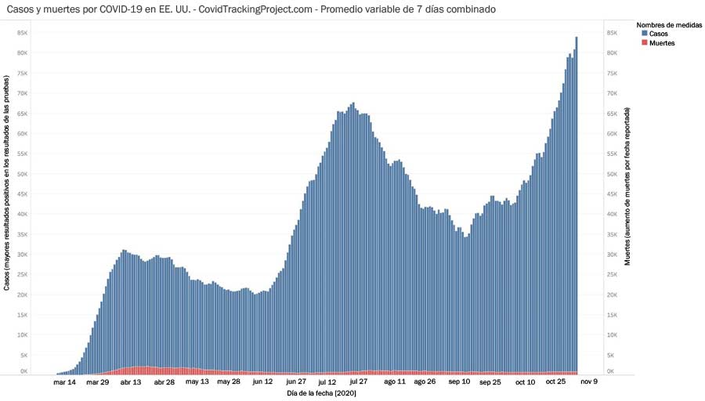

**La gran mayoría de los 'pacientes con COVID-19' no presentan síntomas**

Una de las explicaciones sobre por qué las tasas de los resultados positivos y mortalidad no están relacionadas es el hecho de que [**la mayoría de las personas que obtienen un resultado positivo no desarrollan síntomas**](https://articulos.mercola.com/sitios/articulos/archivo/2020/04/28/casos-asintomaticos-de-covid-19.aspx) y no están enfermos. La prueba de PCR solo detecta partículas virales inactivas que no son infecciosas.

En un estudio, el 87.9% de las mujeres embarazadas que se analizaron y obtuvieron un resultado positivo no presentaron síntomas. Otro estudio analizó un refugio de personas sin hogar en Boston. Después de observar a un grupo de casos de COVID-19 en dicho lugar, los investigadores realizaron pruebas en todas las personas durante un período de dos días.

De las 408 personas evaluadas, 147 de ellas (36 %), obtuvieron un resultado positivo, pero no desarrollaron síntomas. Solo el 7.5 % experimentó tos, mientras que el 1.4 % desarrollo dificultad respiratoria y el 0.7 % desarrollo fiebre. Todos los síntomas eran "poco comunes entre las personas con COVID", anotaron los investigadores.

**La transmisión asintomática es muy inusual**

Durante una conferencia de prensa del 8 de junio de 2020, Maria Van Kerkhove, líder de la pandemia de COVID-19 para la OMS, dejó muy claro que [**la transmisión asintomática es muy inusual**](https://articulos.mercola.com/sitios/articulos/archivo/2020/06/24/oms-dice-contagio-asintomaticos-es-raro.aspx), lo que significa que es muy poco probable que una persona asintomática que obtuvo un resultado positivo en la prueba transmita el virus a otras personas.

*“Tenemos varios reportes de países que están realizando un seguimiento muy detallado de las personas infectadas. Están siguiendo casos asintomáticos y no están encontrando una transmisión secundaria, lo cual no está publicado en la literatura”,*dijo Van Kerkhove.

Solo un día después, el Dr. Mike Ryan, director ejecutivo del programa de emergencias de la OMS, retracto la declaración de Van Kerkhove, al decir que los comentarios fueron "mal interpretados". No hace falta decir que, cuando buscas implementar una gran red de vigilancia, no es bueno admitir que están infringiendo la privacidad de las personas sin ningún motivo.

**Las personas asintomáticas no representan ningún riesgo a los demás**

Hace poco, un estudio en *Nature Communications* evaluó el riesgo que representan estas personas al observar los datos de un programa de detección masiva en Wuhan, China.

La ciudad había estado bajo medidas estrictas entre el 23 de enero y el 8 de abril de 2020. Entre el 14 de mayo y el 1 de junio de 2020, se solicitó que 9 899 828 personas con más de 6 años de edad se realizaran pruebas de PCR. En total, se realizaron pruebas al 92.9 % de toda la población. De estas personas, 9 865 404 no tenían diagnóstico previo de la infección y 34 424 habían padecido la infección en el pasado.

Ni una sola persona de las 1174 que había estado en contacto con una persona asintomática contrajo la infección.

En total, no se registraron casos sintomáticos y se detectaron 300 casos asintomáticos. (La tasa de detección general fue del 0.3 por 10 000). Es importante destacar que, ni una sola persona de las 1174 que había estado en contacto con una persona asintomática contrajo la infección.

Además, de las 34 424 personas con antecedentes de COVID-19, 107 de ellas (0.310%) obtuvieron un resultado positivo de nuevo, pero ninguna desarrolló síntomas. Como indicaron los autores:

*“Los cultivos fueron negativos en todos los casos positivos y repositivos asintomáticos, lo que indica que no existe 'virus viable' en los casos positivos que se detectaron en este estudio. Las 300 personas positivas que no desarrollaron síntomas tenían entre 10 a 89 años de edad.*

*La tasa positiva asintomática fue más baja en niños o adolescentes de 17 años o menos (0.124/10 000), mientras que la más elevada variaba entre los 60 años o más (0. 442/10 000). La tasa de mujeres asintomáticas (0.355/10 000) fue mayor que en los hombres (0.256/10 000)”.*

**Las personas asintomáticas tienen una menor carga viral**

Resulta curioso que, cuando a las personas asintomáticas se les realizo la prueba de anticuerpos, descubrieron que 190 de 300 (63.3 %), habían desarrollado una infección que logró producir anticuerpos. Aun así, ninguna de las personas con las que estuvieron en contacto se habían infectado.

Es decir, estas personas no transmitían el virus a otros, a pesar de ser portadoras. Como señalaron los autores, "no hubo evidencia de transmisión de personas asintomáticas a personas cercanas". Además, añadieron lo siguiente:

*“En comparación con las personas sintomáticas, las personas infectadas que no desarrollaron síntomas por lo general tienen una carga viral mucho menor, así como una corta duración de la diseminación viral, lo que disminuye el riesgo de transmisión del SARS-CoV-2.*

*En el presente estudio, no se encontró ningún virus viable en el cultivo de muestras de casos positivos y asintomáticos. Todas las personas que estuvieron en contacto cercano de estos casos asintomáticos no contrajeron la infección, lo que indica que es poco probable que los casos positivos y asintomáticos propaguen la infección”.*

**Las personas reinfectadas tampoco son contagiosas**

Lo mismo ocurrió con las personas que obtuvieron una prueba positiva por segunda vez después de haberse recuperado de una infección activa.

*“Los resultados de cultivo y rastreo de contactos no encontraron evidencia de que las personas recuperadas transmitieran la infección, lo cual es consistente con otras evidencias”,* dijeron los autores.

Los investigadores también señalaron que los cultivos y los estudios genéticos demostraron que la virulencia parece debilitarse con el tiempo, mientras que las personas recién infectadas tienen más probabilidades de ser asintomáticas y tener una menor carga viral que los casos vistos anteriormente.

¿Qué nos dice todo esto? Nos dice que no hay que entrar en pánico solo porque el número de pruebas positivas es mucho mayor. Mientras más personas se realicen la prueba PCR con un mayor umbral de ciclo, más resultados falsos positivos se obtendrán.

Se están enfocando en utilizar un mayor umbral de ciclo que amplifica el ARN viral, lo que hace que las pruebas sean capaces de detectar partículas no infecciosas. Es lo que mantiene vivo el miedo, cuando en realidad hace mucho que terminó la pandemia.

**Agencia del gobierno estadounidense utiliza fuentes cuestionables para contrarrestar el estudio de China**

Resulta curioso que, el mismo día en que se publicó el estudio de China, los Centros para el Control y la Prevención de Enfermedades de los Estados Unidos (CDC, por sus siglas en inglés) actualizaron su guía sobre el uso de tapabocas, al afirmar que las personas asintomáticas representan más de la mitad de todas las transmisiones. ¿De dónde sacaron eso?

Las dos referencias mencionadas como respaldo incluyen un estudio de julio de 2020 y datos de los CDC que aún no se han publicado. Solo dice que fueron "enviadas" para su publicación en algún momento de 2020, por lo tanto, no podemos ofrecer ningún enlace de origen. Los CDC no mencionan el estudio de China, que incluyó a casi 10 millones de personas.

El noticiero de CNN, que reportó la actualización de los CDC, explicó que el uso de tapabocas es para detener la propagación asintomática y tampoco mencionó el estudio de China. Curioso, ¿no lo cree? Es como si los CDC no quisieran que supiéramos que las personas sanas no representan ningún riesgo.

**Abogados alemanes demandan a verificadores de datos por censura**

Muchos médicos, científicos y abogados ahora comprenden que estas pruebas son defectuosas y su uso es lo que mantiene vivo al miedo.

El Dr. Reiner Fuellmich, un abogado de protección al consumidor y miembro fundador del Comité de Investigación Extraparlamentario de la Corona Alemana (Außerparlamentarischer Corona Untersuchungsausschuss), busca exponer cómo se utilizan las pruebas PCR para diseñar una pandemia peligrosa que no existe.

El comité ahora está presentando la primera de muchas demandas en contra de los supuestos verificadores de hechos en las redes sociales. Optaron por presentar una demanda por difamación en nombre del Dr. Wolfgang Wodarg, un antiguo miembro del Congreso alemán y de Europa que ha criticado abiertamente las pruebas de PCR, ya que no se pueden utilizar para diagnosticar infecciones.

Las compañías de medios sociales han calificado las declaraciones de Wodarg como "falsas" y la veracidad de la prueba ahora recae en los verificadores de datos después de una demanda por difamación.

Es decir, para ganar, los verificadores deben demostrar que las pruebas PCR diagnostican una infección activa. La evidencia científica demuestra que no es así, por lo que este caso podría ser fundamental para combatir la censura de las grandes compañías que mantienen vivo el terror.

**Pandemia del COVID-19: ¿la mayor guerra psicológica de la historia?**

Aunque Fuellmich y su equipo no afirman POR QUÉ se mantiene viva esta idea mediante el uso de ciencia fraudulenta, son inequívocos en su afirmación de que se trata de una pandemia falsa y que ha tenido consecuencias devastadoras en la salud y la economía a nivel mundial.

Para saber por qué, tenemos que recurrir a los objetivos geopolíticas que se han desarrollado junto con la pandemia. Lo que encontramos es que los líderes ahora están solicitando un "reinicio" de la economía global a raíz de la destrucción provocada por la pandemia. En realidad, es la respuesta global a la pandemia lo que creó la devastación económica, y no el virus en sí.

De cualquier manera, se está propagando "una mejor reconstrucción", y tales planes incluyen eliminar el capitalismo convencional, el libre comercio y la [**propiedad privada**](https://articulos.mercola.com/sitios/articulos/archivo/2020/10/27/prediccion-del-foro-economico-mundial-sobre-conquista-global.aspx), para reemplazarlos con un [**sistema económico tecnocrático**](https://articulos.mercola.com/sitios/articulos/archivo/2020/08/10/patrick-wood-tecnocracia.aspx) en el que la energía y la ingeniería social dirigen la economía en lugar de la oferta y la demanda.

Los líderes también están solicitando una vigilancia sanitaria invasiva, y parece que están planeando utilizar la vigilancia biométrica a través de las vacunas, todo lo cual alimenta el sistema tecnocrático en el que este tipo de vigilancia no solo es importante sino también fundamental.

La razón por la que la vigilancia es tan importante es porque este sistema depende de la ingeniería social impulsada por la inteligencia artificial y la manipulación. A menos que las personas estén limitadas, no cumplirán con lo que se avecina.

Sin embargo, pocos tendrán la fortaleza para oponerse si los conectan a un sistema bancario centralizado, una identificación digital y un puntaje de crédito social. Su vida podría cambiar con solo un botón.

Ya hemos visto a muchas personas que han sido destituidas por oponerse y les han cerrado sus cuentas digitales, lo que ha destruido su capacidad para ganarse la vida. Imagínese si existiera un sistema digital centralizado y cerraran sus cuentas. ¿Cómo podría vivir?

**El miedo es una herramienta de manipulación muy eficaz**

Ninguna persona estaría de acuerdo con este [**plan del Gran Reinicio**](https://articulos.mercola.com/sitios/articulos/archivo/2020/10/31/el-gran-reinicio.aspx) si conocieran todos los detalles y sus últimas implicaciones para la humanidad. Entonces, para lograrlo, tuvieron que usar la manipulación psicológica, mientras que el miedo es la herramienta más efectiva que existe.

Como explicó el [**psiquiatra Dr. Peter Breggin**](https://articulos.mercola.com/sitios/articulos/archivo/2020/11/24/apelar-al-miedo-y-alarmismo-en-mensajes-de-salud-publica.aspx), existe toda una escuela de investigación que se enfoca en identificar las formas más efectivas de generar miedo para que las personas acepten las medidas de salud pública.

La confusión crea ansiedad, que es un estado en el que ya no es posible pensar de manera lógica, y es más fácil manipular a las personas. El siguiente gráfico ilustra la importancia de generar miedo para implementar el gran reinicio con éxito.

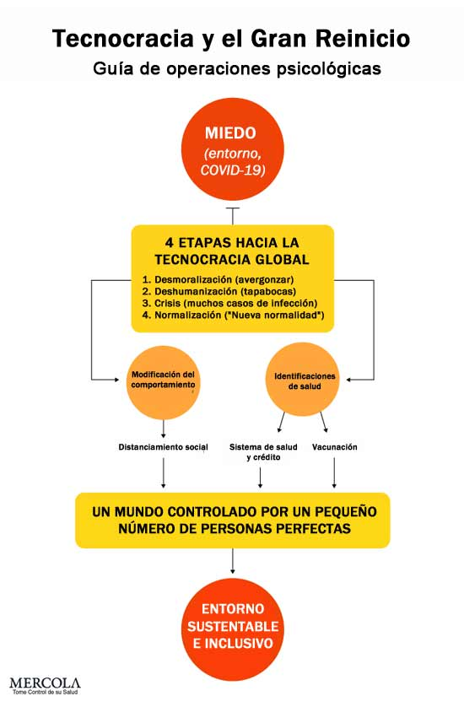

Para terminar, realizarles pruebas a personas asintomáticas para aislarlas es una estrategia importante que alimenta el miedo. No hay suficientes personas hospitalizadas por COVID-19 para mantener el engaño, mientras que muy pocas personas mueren. Es por eso que ya no escuchamos nada sobre las estadísticas.

En cambio, todo lo que escuchamos son los "casos": los resultados positivos de las pruebas no influyen en las tasas de mortalidad. El miedo a las personas asintomáticas también [**impulsa el objetivo de que todos debemos usar tapabocas en todos lados**](https://articulos.mercola.com/sitios/articulos/archivo/2020/11/15/uso-obligatorio-de-tapabocas.aspx), porque no sabemos quién podría estar infectado. Infunde miedo a los demás; ya que incluso las personas sanas pueden causar la muerte.

El estudio de Wuhan demuestra la mentira de dichos temores. Las personas asintomáticas que obtienen un resultado positivo no transmiten la infección y no representan ningún riesgo. No necesitamos usar tapabocas ni estar aislados, tampoco deberíamos tenerles miedo a los demás.

**+ Fuentes y Referencias**

**Articulos Relacionados**

* [[](https://articulos.mercola.com/sitios/articulos/archivo/2020/11/18/pruebas-del-covid-19.aspx)](https://articulos.mercola.com/sitios/articulos/archivo/2020/11/18/pruebas-del-covid-19.aspx)

**[Por qué las pruebas para el COVID-19 son un desperdicio de dinero](https://articulos.mercola.com/sitios/articulos/archivo/2020/11/18/pruebas-del-covid-19.aspx)**

* [[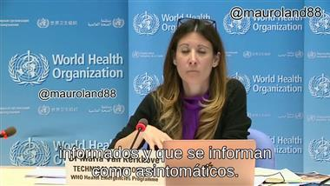](https://articulos.mercola.com/sitios/articulos/archivo/2020/06/24/oms-dice-contagio-asintomaticos-es-raro.aspx)](https://articulos.mercola.com/sitios/articulos/archivo/2020/06/24/oms-dice-contagio-asintomaticos-es-raro.aspx)

**[La OMS dijo que es "muy inusual" que los asintomáticos contagien, luego rectificó](https://articulos.mercola.com/sitios/articulos/archivo/2020/06/24/oms-dice-contagio-asintomaticos-es-raro.aspx)**

* [[](https://articulos.mercola.com/sitios/articulos/archivo/2020/06/25/distanciamiento-social.aspx)](https://articulos.mercola.com/sitios/articulos/archivo/2020/06/25/distanciamiento-social.aspx)

**[Por qué el distanciamiento social no debería ser la nueva normalidad](https://articulos.mercola.com/sitios/articulos/archivo/2020/06/25/distanciamiento-social.aspx)**

* [[](https://articulos.mercola.com/sitios/articulos/archivo/2020/05/20/personas-asintomaticas-puede-propagar-coronavirus.aspx)](https://articulos.mercola.com/sitios/articulos/archivo/2020/05/20/personas-asintomaticas-puede-propagar-coronavirus.aspx)

**[Cómo determinar si personas asintomáticas propagan el coronavirus](https://articulos.mercola.com/sitios/articulos/archivo/2020/05/20/personas-asintomaticas-puede-propagar-coronavirus.aspx)**

[Artículo Anterior](javascript:__doPostBack('ctl00$bhcr$bbcr$CommentSectionControl$btnControlPrevious',''))